|  |  |
| --- | --- |
| UBND THÀNH PHỐ THỦ ĐỨC **TRƯỜNG THCS NGÔ CHÍ QUỐC**  **BỘ SGK CHÂN TRỜI SÁNG TẠO**  *(Đề gồm 02 trang)* | **ĐỀ THAM KHẢO GIỮA HỌC KỲ 1**  **NĂM HỌC: 2024 – 2025**  **MÔN: TOÁN 6**  **Thời gian: 90 phút** *(không kể thời gian phát đề)* |

**A.TRẮC NGHIỆM *(3 điểm)***

***Chọn chữ cái trước câu trả lời đúng và ghi kết quả vào giấy bài làm. Ví dụ: 1-A, 2-B, …***

**Câu 1.** Tập hợp****. Tập hợp A được viết bằng cách liệt kê các phần tử là:

**A.  B.** 

**C.  D. **

**Câu 2.** Tập hợp *B* gồm các chữ cái tiếng Việt có mặt trong từ “THỦ ĐỨC” Số phần tử của tập hợp *B* là:

**A.** 6 phần tử **B.** 5 phần tử **C.** 7 phần tử **D.** 4 phần tử

**Câu 3.** Cho ba số tự nhiên liên tiếp theo thứ tự giảm dần: **x; 99; y**. Hai số x; y là:

**A.** x = 98 ; y = 100 **B.** x = 998 ; y = 999 **C.** x = 100 ; y = 98 **D.** x = 101 ; y = 97

**Câu 4.** Khẳng định nào sau đây là **đúng**?

**A.** Số 2 là số nguyên tố chẵn duy nhất

**B.** Số 1 là số nguyên tố nhỏ nhất

**C.** Các số nguyên tố nhỏ hơn 10 là: 3; 5; 7; 9

**D.** Các số nguyên tố đều là số lẻ

**Câu 5.** Trong các hình sau, hình nào là hình tam giác đều?

**HÌNH 1**

**HÌNH 2**

**HÌNH 3**

**HÌNH 4**

**A.** Hình 1 **B.** Hình 2 **C.** Hình 3 **D.** Hình 4

**Câu 6.** Khẳng định nào sau đây là **sai**?

**A.** Hình thang cân có hai đường chéo bằng nhau

**B.** Hình thoi có hai đường chéo vuông góc với nhau

**C.** Hình chữ nhật có hai đường chéo bằng nhau

**D.** Hình bình hành có hai đường chéo bằng nhau

**Câu 7.** Số nào sau đây là bội của số 15?

**A.** 3 **B.** 1 **C.** 30 **D.** 20

**Câu 8.** Số nào sau đây là ước của số 20?

**A.** 0 **B.** 12 **C.** 3 **D.** 10

**Câu 9.** Khi phân tích số 60 ra thừa số nguyên tố. Kết quả nào sau đây là đúng?

**A.**   **B.**  **C.**  **D.** 

**Câu 10.** Trong các số sau, số nào chia hết cho cả 2 và 5?

**A.** 1628. **B.** 3200  **C.** 6075 **D.** 5334

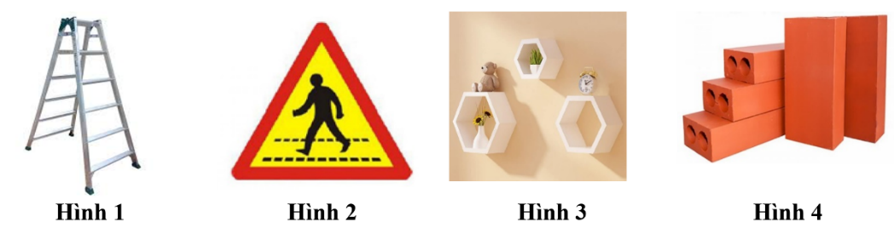**Câu 11.** Trong các hình dưới đây, hình nào có hình ảnh của hình lục giác đều:

#### **A.** Hình 1 **B.** Hình 2 **C.** Hình 3 **D.** Hình 4

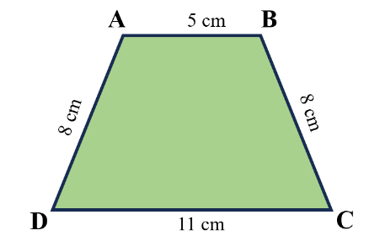**Câu 12.** Cho hình vẽ bên. Tính chu vi hình thang ABCD, biết AB = 5cm; BC = 8cm; CD = 11 cm; AD = 8 cm?

1. 32 cm
2. 24 cm

**C.** 16 cm

**D.** 256 cm

**B. TỰ LUẬN *(7 điểm)***

**Bài 1.** *(1,5 điểm)* Thực hiện phép tính (tính hợp lý nếu có thể):

**a)**  **b)** 

**Bài 2.** *(1,5 điểm)* Tìm x, biết:

**a)**  **b) **

**Bài 3.** *(1,5 điểm)* Sau đây là bảng thống kê số lượng và đơn giá một số dụng cụ học tập mà bạn Long đã mua để chuẩn bị cho năm học mới.

|  |  |  |  |
| --- | --- | --- | --- |
| **STT** | **Dụng cụ học tập** | **Số lượng** | **Đơn giá** |
| 1 | Bút bi | **5** | **5 500** đồng/ 1 cây bút |
| 2 | Bút chì | **2** | **4 300** đồng/ 1 cây bút |
| 3 | Thước kẻ | **2** | **2 500** đồng/ 1 cây thước |
| 4 | Hộp đựng bút | **1** | **45 000** đồng/ 1 hộp |

Hỏi tổng số tiền bạn Long phải trả khi mua tất cả các dụng cụ học tập trên là bao nhiêu?

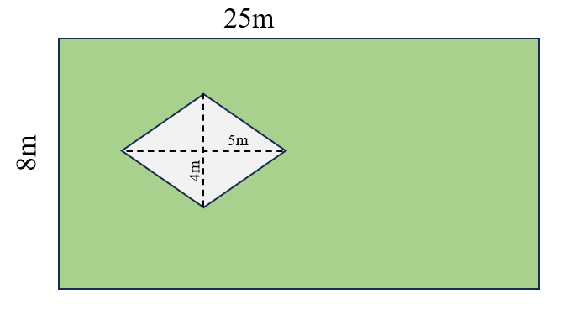**Bài 4.** *(2 điểm)* Bác An có mảnh vườn hình chữ nhật có chiều dài 25m và chiều rộng 8m.

1. Tính chu vi và diện tích mảnh vườn.
2. Bác An muốn xây một hồ cá cảnh trong khu vườn có dạng hình thoi có độ dài hai đường chéo lần lượt là 4m và 5m. Tính diện tích hồ cá cảnh.
3. Để tạo mảng xanh cho sân vườn, phần đất còn lại bác trồng cỏ xanh. Biết chi phí trồng cỏ có giá 45 000 đồng/ m2. Tính số tiền bác An cần phải trả để trồng kín phần đất còn lại của khu vườn?

**Bài 5.** *(0,5 điểm)* Số nhà của hai bạn An và Bình đều là số tự nhiên có bốn chữ số dạng  và chia hết cho cả 5 và 9. Tìm số nhà của hai bạn biết số nhà của bạn An lớn hơn số nhà của bạn Bình.

**---HẾT---**

|  |  |
| --- | --- |
| UBND THÀNH PHỐ THỦ ĐỨC  **TRƯỜNG THCS NGÔ CHÍ QUỐC** | **HƯỚNG DẪN CHẤM**  **ĐỀ THAM KHẢO GIỮA HỌC KÌ I**  **MÔN TOÁN 6**  **Năm học: 2024 – 2025** |

**A. TRẮC NGHIỆM****: (3,0 điểm)**

|  |  |  |  |  |  |  |  |
| --- | --- | --- | --- | --- | --- | --- | --- |
| **Câu** | **Đáp án** | **Câu** | **Đáp án** | **Câu** | **Đáp án** | **Câu** | **Đáp án** |
|  | **B** |  | **A** |  | **C** |  | **B** |
|  | **A** |  | **A** |  | **D** |  | **C** |
|  | **C** |  | **D** |  | **A** |  | **A** |

**B. TỰ LUẬN: (7,0 điểm)**

|  |  |  |
| --- | --- | --- |
| **Câu** | **Nội dung đáp án** | **Thang điểm** |
| **Bài 1 (1,5 điểm)** | **a)** | **0,25**  **0,25**  **0,25** |
| **b)** | 0,25  0,25  0,25 |
| **Bài 2 (1,5 điểm)** |  |  |
| **a) )** | 0,25  0,25  0,25 |
| **b)** | 0,25  0,25  0,25 |
| **Bài 3 (1,5 điểm)** |  |  |
| Số tiền bạn Long phải trả là  (đồng) | 0,25*4  0,5 |
| **Bài 4 (2,0 điểm)** |  |  |
| a) Chu vi mảnh vườn là:  Diện tích mảnh vườn là: | 0,5  0,5 |
| b) Diện tích hồ cá cảnh là: | 0,5 |
| c) Diện tích phần đất còn lại là    Chi phí trồng cỏ là:  (đồng) | 0,5 |
| **Bài 5 (0,5 điểm)** |  |  |
| Vì ⋮ 5 nên b ∈ {0; 5}  + Với b = 0, do số ⋮ 9 nên a + 5 + 3 + 0 ⋮ 9 ⇒ a = 1  + Với b = 5, do số ⋮ 9 nên a + 5 + 3 + 5 ⋮ 9 ⇒ a = 5  Vậy số nhà bạn An là 5535, số nhà bạn Bình là 1530 | 0,25  0,25 |

**----- HẾT -----**